Zajęcia 1. Co słychać, panie Bocianie? – słuchanie opowiadania M. Strękowskiej-Zaremby Ptaki.
Słuchanie opowiadania M. Strękowskiej-Zaremby Ptaki.
Dziecko przygląda się ilustracjom w książce, słucha opowiadania czytanego przez rodzica.
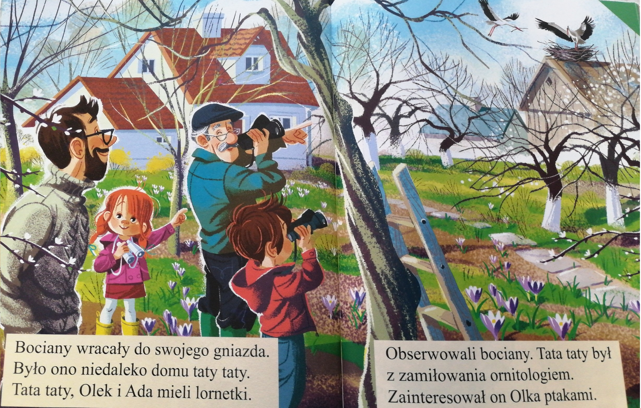

Zadzwoniła babcia, ta, która mieszka pod miastem, na wsi, i powiedziała, że upiekła ulubione ciasteczka Ady. – Przyjedziecie do nas? – zapytała.
– No pewnie! – zapewniła Ada i dotąd namawiała rodziców, aż się zgodzili na wspólny wyjazd.
– Gdzie ciasteczka? – zapytała, gdy tylko zobaczyła babcię.
Olek nie był smakoszem ciasteczek, za to lubił towarzystwo dziadka. Odnalazł go w sadzie obok domu. Dziadek obserwował niebo przez lornetkę. Olek zadarł głowę. W oddali zobaczył jakieś drobne punkciki.
– Bociany wracają. Co za widok! – dziadek uśmiechnął się promiennie.
– Naprawdę?! – Olek rzucił się biegiem do samochodu po swoją lornetkę. Po chwili był już z powrotem. – Zdążyłem?! Jeszcze je widać?! – pytał zdyszany.
Trzeba wam wiedzieć, że lornetki przybliżają i powiększają obraz, więc widok był niezwykły. Olek tak bardzo zagapił się w niebo, że nawet nie zauważył Ady, która przybiegła za nim z własną malutką lornetką. Patrzył na szybujące po niebie bociany. Widział ich rozłożone skrzydła, długie, wyciągnięte szyje,
czerwone dzioby, a gdy poprawił ostrość, zobaczył nawet pojedyncze pióra w ogonach. Ptaki prawie nie poruszały skrzydłami, a jednak sunęły po niebie jak papierowe samoloty albo małe szybowce niesione wiatrem.
– Też chciałbym tak latać. Szkoda, że nie mam skrzydeł – westchnął.
Dziadek się uśmiechnął. – Ptaki mogą latać nie tylko dzięki skrzydłom. Ich waga też jest ważna. Są lżejsze niż my, bo mają lekkie dzioby i nieduże głowy. No i nie posiadają zębów, żeby mniej ważyć.
Na niebie było tłoczno jak na autostradzie. Nie tylko bociany wracały do domu na wiosnę. Leciały szpaki, pliszki i zięby. Jedne zawzięcie trzepotały skrzydełkami, inne machały nimi tylko od czasu do czasu.
– Mógłbym na nie patrzeć bez końca. Żałuję, że tak późno poświęciłem się obserwowaniu przyrody. Wierzcie mi, że jest to wyjątkowa przyjemność – mówił dziadek. – Nawet nie wiecie, co wyprawiają zwierzęta, gdy sądzą, że nikt ich nie widzi. Takich zabaw, psot i tańców nigdzie indziej nie zobaczycie.
Olka najbardziej zainteresowały zwierzęce psoty. – Pokażesz nam te psoty? – spytał.
– Oczywiście, wybierzemy się do lasu jutro z samego rana. Babcia pomoże nam przygotować kanapki i termos z ciepłą herbatą. Zabierzemy też mapę terenu i to, co najważniejsze dla obserwatorów przyrody… – dziadek spojrzał pytająco na wnuki.
– Ciasteczka! – wykrzyknęła Ada.
Olek popatrzył na siostrę z politowaniem. – Lornetki – poprawił ją.
Ich głosy wywabiły z domu tatę. Spojrzał w niebo na szybujące ptaki i westchnął, podobnie jak wcześniej Olek: – Chciałbym latać jak ptaki.
– Lepiej nie. Musiałbyś wyrwać wszystkie zęby, a i tak byłbyś za ciężki – mądrze zauważył Olek.
– Głowę też masz za dużą – dodała Ada.
– Nie mówiąc o braku skrzydeł – dorzucił rozbawiony dziadek.

Rozmowa na temat opowiadania.
Dziecko przygląda się ilustracjom w książce, odpowiada na pytania: Co robią ptaki wiosną? Kto to jest ornitolog? Następnie z pomocą rodzica czyta tekst umieszczony pod obrazkiem.

Poznawanie budowy ptaka.
Rodzic pyta: Dlaczego ptaki umieją latać, a ludzie nie potrafią? Uzupełnia wypowiedzi dziecka.

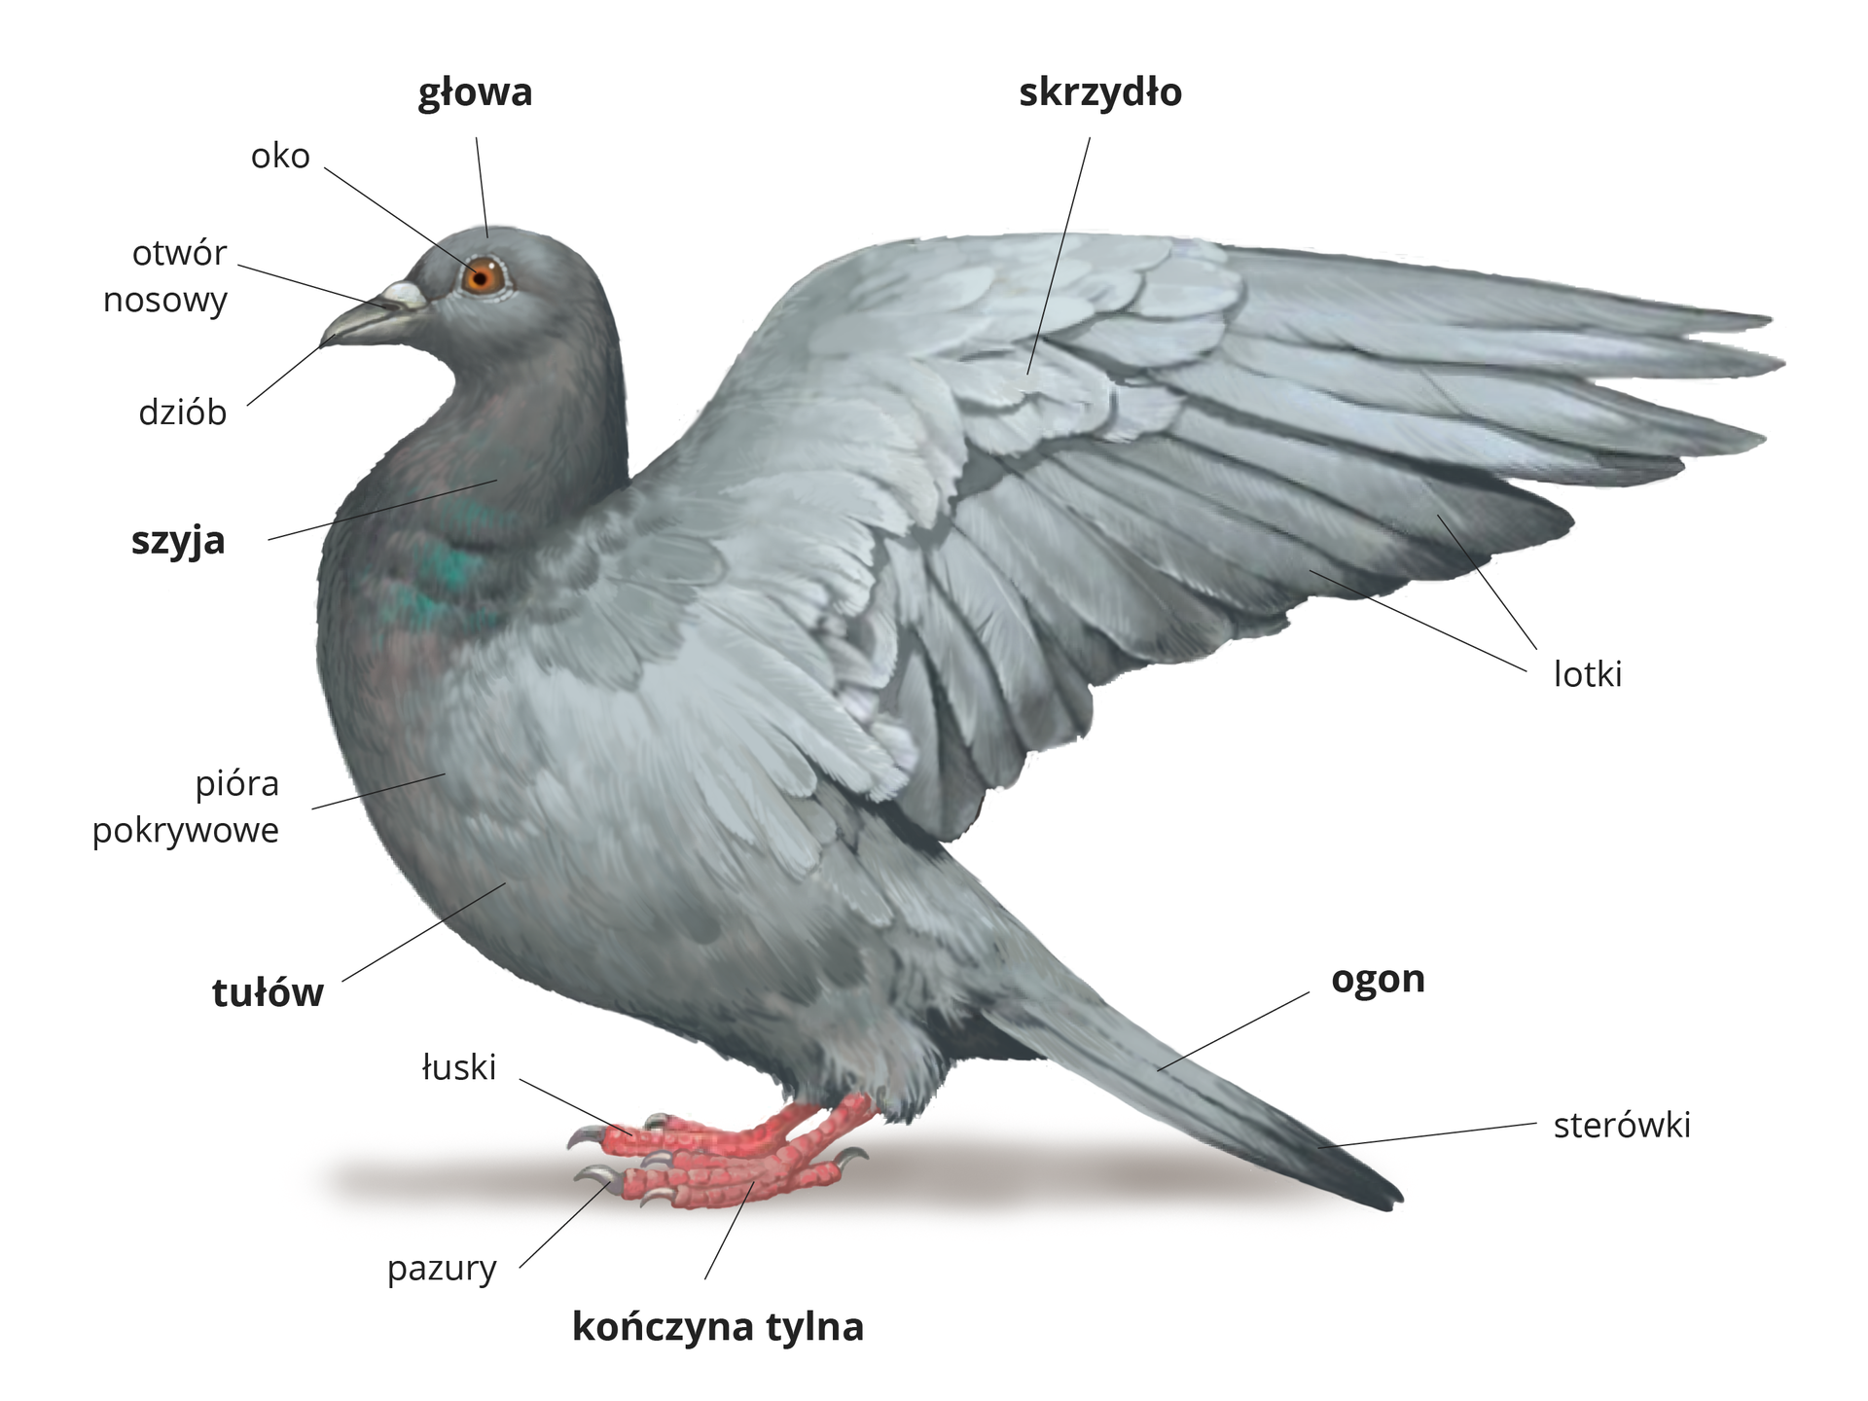
Natura cały organizm ptaka wyposażyła w cechy, które umożliwiają mu latanie, np. kości ptaka są zupełnie inne niż kości innych zwierząt. Są dużo lżejsze, gdyż znajduje się między nimi wiele pustych przestrzeni. Ptaki nie mają zębów, co także zmniejsza ich ciężar ciała. Pokryte są piórami, które spełniają wiele funkcji. Ptak ma skrzydła, które wykorzystuje do radzenia sobie z oporem powietrza.

Zabawa ruchowa Bocian i wrony.

Rodzic włącza nagranie muzyki w rytmie marsza. Dziecko maszeruje w różnych kierunkach. Na przerwę w nagraniu rodzic podaje hasło: Bocian. Dziecko staje na jednej nodze, wyciąga przed siebie wyprostowane ręce, tworząc długi dziób, i mówi: kle, kle, kle. Na hasło: Wrona – dziecko wykonuje przysiad i mówi: kra, kra, kra.
Wskazywanie różnic w budowie ciała wybranych ptaków, ze szczególnym zwróceniem uwagi na dzioby. Porównywanie ptasich dziobów i rozpoznawanie ptaków po dziobach.
Zdjęcia ptaków: wróbla, wrony, dzięcioła, bociana, orła.
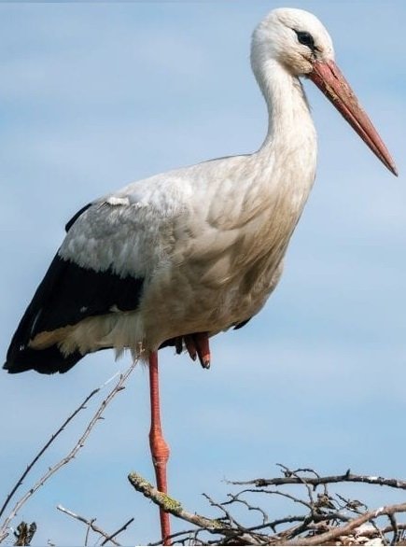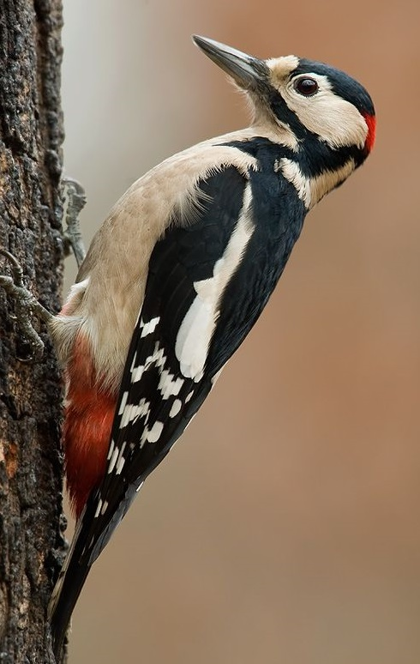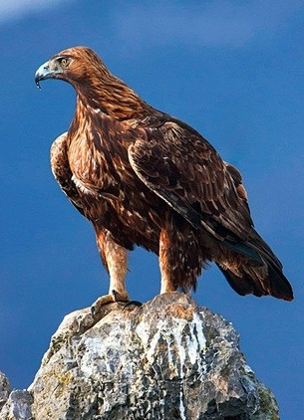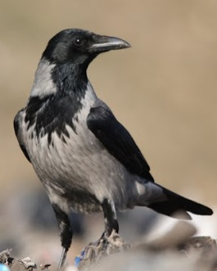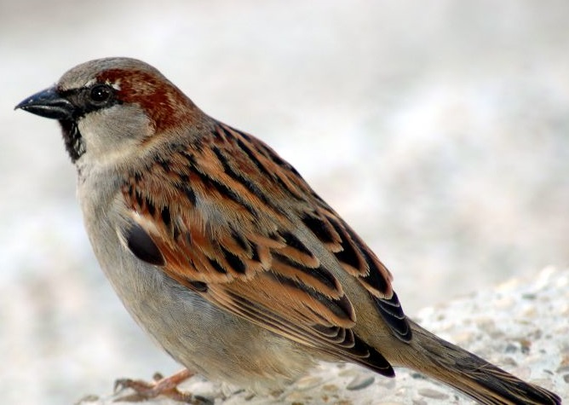
Rodzic układa na dywanie zdjęcia ptaków: wróbla, wrony, dzięcioła, bociana, orła. Prosi, aby dziecko wymieniło różnice w wyglądzie zewnętrznym ptaków, np. wielkość, ubarwienie, kształt kończyn, ogona, dzioba. Szczególną uwagę zwraca na dzioby. Pyta: Jak myślisz, dlaczego ptaki mają różne dzioby? Następnie prosi, aby dziecko wskazało, który ptak ma najdłuższy dziób, który – najkrótszy dziób, i taki, który jego zdaniem jest najmocniejszy. Zapoznaje dziecko z ciekawostkami na temat ptaków. Zachęca do uważnego obserwowania życia ptaków.
Ptaki różnią się zewnętrznie wielkością, ubarwieniem, kończynami, ogonami i dziobami. Najmniejszym ptakiem na świecie jest koliber, a największym – struś afrykański. Najbardziej kolorowymi ptakami w Polsce są m.in. kraska, bażant, wilga, dzięcioł, szczygieł, sójka. Najdłuższy dziób ma pelikan australijski. Dzioby ptaków są dostosowane do rodzaju spożywanego pokarmu. Dziób wszystkożercy szpaka czy wrony jest niezbyt duży, ostry na końcu i przeważnie czarny. Dziób ziarnożercy, np. wróbla, jest krótki i szeroki. Służy do rozłupywania twardych nasion. Dziób owadożercy, np. jaskółki, podobny jest do dzioba ziarnożercy. Dzięki niemu ptak może łapać niewielkie owady. Dziób ptaków drapieżnych, np. orła, jest masywny i mocno zagięty. Umożliwia schwytanie zdobyczy. Dziób ptaków, które kują w drewnie, jest średniego rozmiaru, ale na końcu bardzo ostry. Musi bowiem przekuć korę drzewa. Bocian zaś ma dziób długi, bo poluje na zwierzęta, które zamieszkują podmokłe łąki.

Do jakiego ptaka należy dziób? – odgadywanie nazwy ptaka po kształcie dzioba.
Zdjęcia charakterystycznych dziobów,zdjęcia ptaków (z poprzedniego zadania) – właścicieli dziobów.

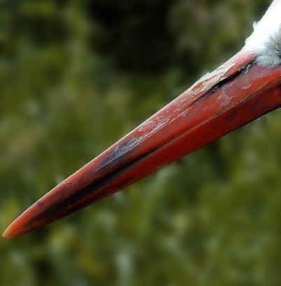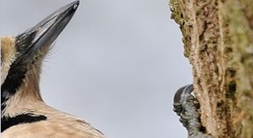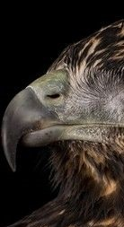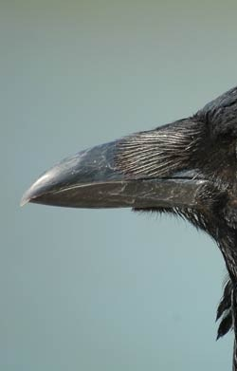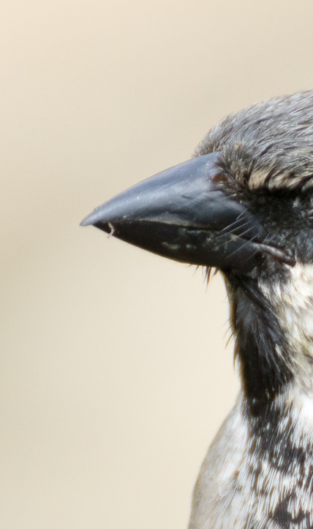
Dziecko otrzymuje zdjęcia charakterystycznych dziobów. Odgaduje, do których ptaków one należą. Następnie odnajduje wśród zgromadzonych na dywanie zdjęć odpowiedniego ptaka. Pokazuje zdjęcia rodzicowi. Wspólnie sprawdzają poprawność odpowiedzi.
Poznawanie zwyczajów bociana.
Rodzic nawiązuje do opowiadania. Pyta: Czyje gniazdo chcieli obserwować Olek i dziadek? Jaki dziób ma bocian? Dlaczego dziób bociana jest taki długi? Co wiecie na temat bocianów? Uzupełnia wypowiedzi dziecka.
Bociany są gatunkiem chronionym w Polsce. Wracają z ciepłych krajów w marcu lub w kwietniu. Zamieszkują tereny, na których znajduje się dużo pól, lasów, łąk. Po przylocie natychmiast biorą się za przebudowę starego gniazda lub budują nowe. Najczęściej robią to w pobliżu siedzib ludzkich, np. na dachach, słupach, budynkach gospodarczych. Znoszą materiał, układają gałązki i pilnują, aby gniazda nie zajął inny bocian. Kiedy gniazdo jest gotowe, samica składa jaja. Wysiaduje je na zmianę z samcem. Kiedy jeden ptak jest w gnieździe, drugi zajmuje się zdobywaniem pożywienia. Bociany jedzą wyłącznie zwierzęta, np.: pasikoniki, dżdżownice, ślimaki, gryzonie, małe ryby, węże, krety, łasice, gronostaje, młode zające i pisklęta ptaków. Żaby wcale nie są ich ulubionym pokarmem.

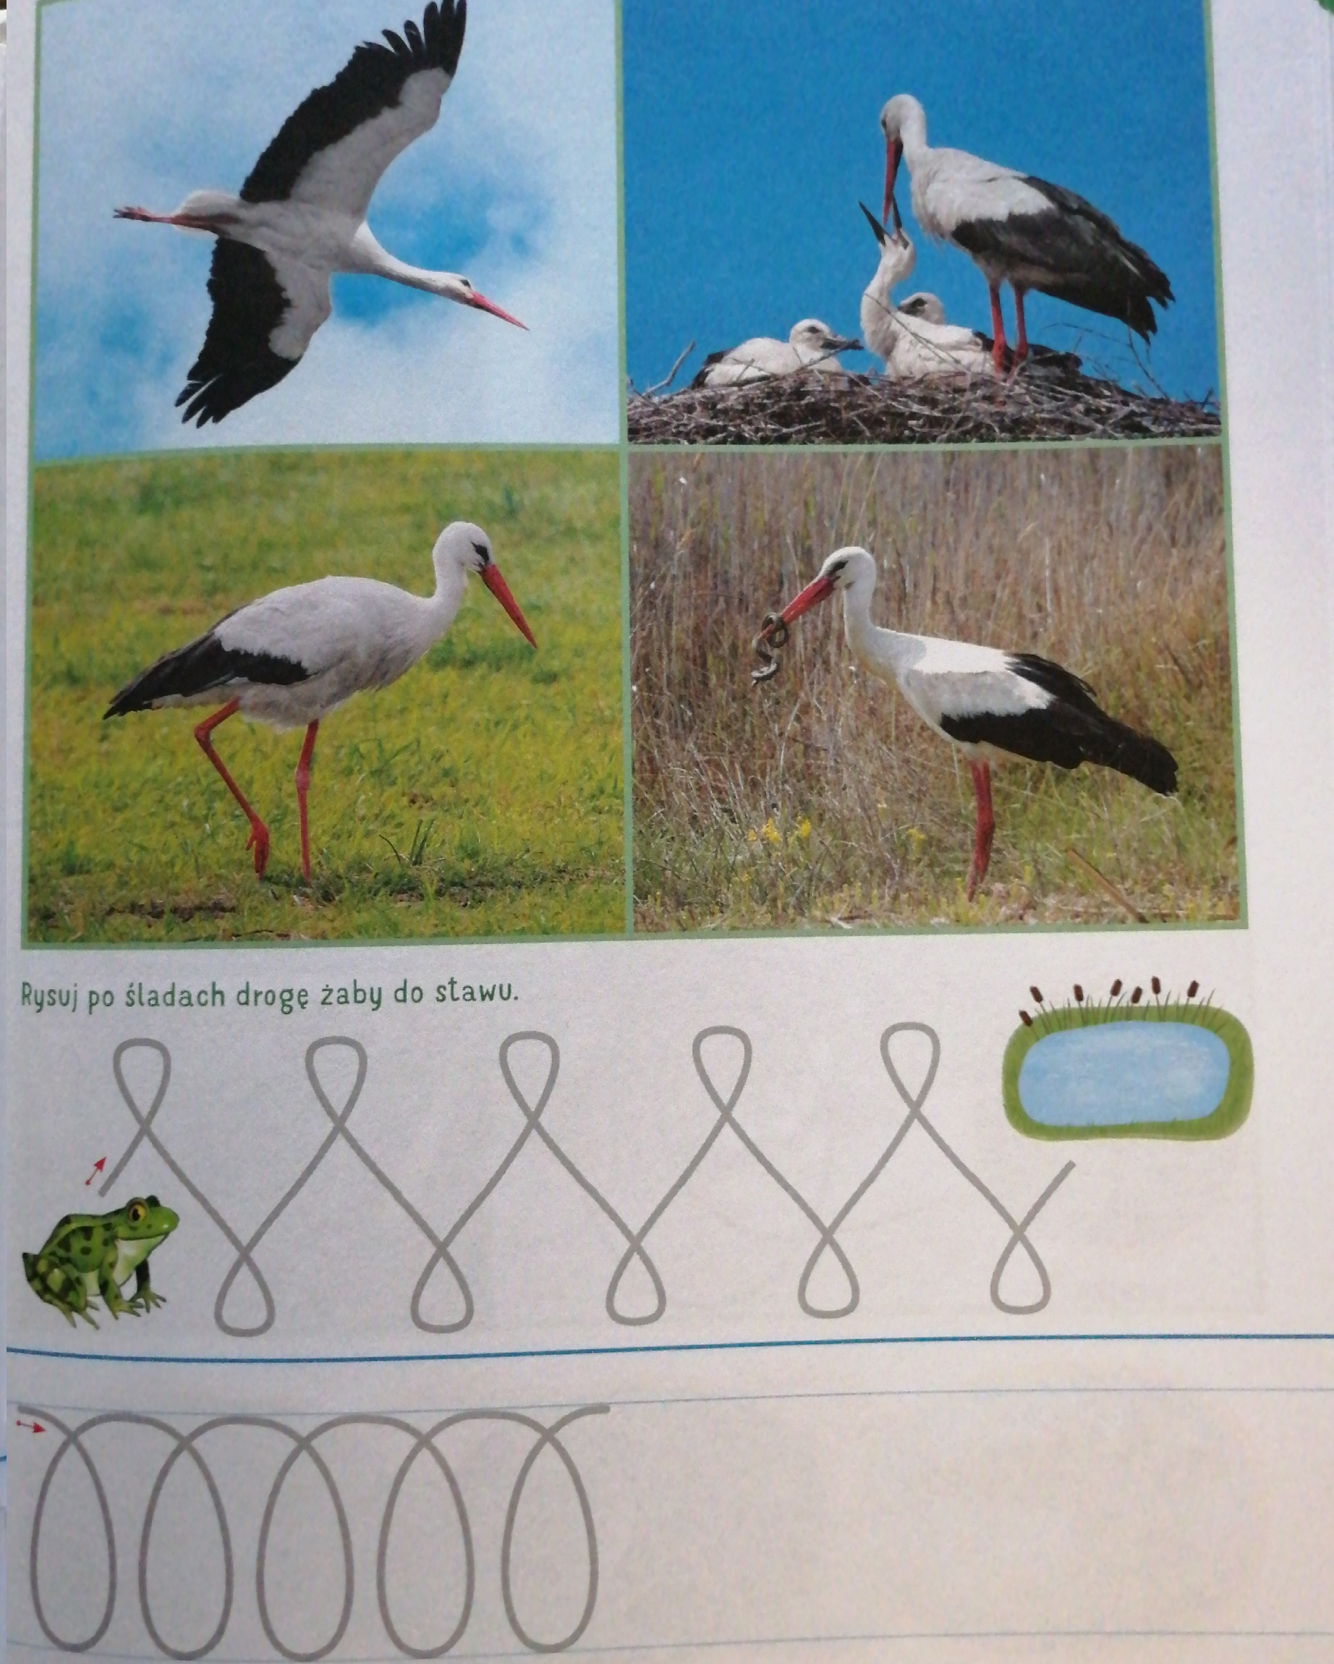
nor
Dziecko:
− ogląda zdjęcia,
− opowiada o tym, co robi bocian (bocian lecący, karmiący, bocian na łące, bocian jedzący węża),
− rysuje po śladach drogę żabki do stawu,
− rysuje szlaczek po śladzie, a potem – samodzielnie.

Zajęcia 2. Ćwiczenia gimnastyczne
Piłka.
Toczenie piłki do partnera.
Dziecko leży na brzuchu, trzymając piłkę w dłoniach przed sobą. Rodzic siedzi na piętach około 2 metrów przed dzieckiem, przodem do niego. Dziecko podnosi łokcie nad podłogę i odepchnięciem toczy piłkę do rodzica
Rzut piłki do partnera.
Dziecko leży na brzuchu, trzymając piłkę w dłoniach przed sobą. Rodzic siedzi w odległości około 2 metrów przed dzieckiem, przodem do niego. Dziecko trzyma piłkę, przenosi ją nad kark, unosząc łokcie nad podłogę, a następnie rzuca piłkę do rodzica.
Podanie piłki bokiem.
Dziecko i rodzic siedzą z nogami wyprostowanymi, w rozkroku, tyłem do siebie, w odległości około 0,5 metra. Dziecko trzyma piłkę w dłoniach. Wykonują skręt tułowia (dziecko w prawo, rodzic lewo) z przekazaniem piłki partnerowi. Następnie wykonują skręt tułowia w przeciwną stronę, z ponownym przekazaniem piłki.
Rzucanie i łapanie piłki.
Dziecko chodzi po pokoju z piłką w dłoniach. Podrzuca piłkę w górę i stara się ją złapać.
Toczenie piłki wokół siebie.
Dziecko siedzi z wyprostowanymi i złączonymi nogami. Trzyma dłońmi piłkę leżącą na podłodze przy biodrach. Toczy piłkę po podłodze wokół bioder i wyprostowanych nóg. Po wykonaniu trzech okrążeń piłki w jedną stronę należy wykonać następne trzy okrążenia w stronę przeciwną.
Utrzymywanie piłki na podudziach.
Dziecko leży na plecach z nogami ugiętymi, uniesionymi nad podłogę. Na ustawionych poziomo podudziach kładzie piłkę. Stara się jak najdłużej utrzymać piłkę na nogach.
Podanie piłki dołem i górą.
Dziecko i rodzic stoją tyłem do siebie w rozkroku, w odległości około 0,5 metra. Dziecko trzyma w dłoniach piłkę. Unosi ręce w górę, przekazując piłkę do rąk rodzica, który następnie wykonuje skłon tułowia w przód, przekazując piłkę między nogami w ręce dziecka.
Żuki toczące kulki.
Dziecko chodzi na czworakach, popychając piłkę głową. Piłka powinna być popychana czołem.
Podskoki z piłką trzymaną między kolanami.
Dziecko stoi z piłką trzymaną między kolanami. Utrzymując piłkę między kolanami, podskokami przesuwa się po pokoju.

